МБОУ « Тыловайская средняя общеобразовательная школа»

Конкурс краеведческих проектов
«Музей в чемодане»

Паспорт проекта
Господин утюг

Выполнила: Корепанова Валентина,
ученица 8 класса МБОУ «Тыловайская СОШ»
Руководитель: Бегенеева Е.Р.,
педагог дополнительного образования
МБОУ ДО «Дебесский ЦТ»,
МБОУ «Тыловайская СОШ»

Тыловай, 2020г.
Название проекта: Господин утюг
Актуальность:
Сегодня всё более актуальным становится проблема сохранения истории народа, родного края, его культуры, обычаев, традиций. Изучение истории происхождения и бытования вещей и предметов, без которых не обходится наша повседневная жизнь, вызывает все больший интерес.
Актуальной в условиях самоизоляции явилась и демонстрация экскурсии – виртуальная подача, когда с интересными материалами (предметом, фактами, историей) может познакомиться неограниченное количество людей.
Цель проекта:
Узнать историю необычного утюга с трубой.
Задачи:
- Выяснить, когда появились первые предметы для разглаживания ткани.
- Проследить, как менялся утюг в течение времени.
- Определить виды утюгов.
Описание работы над проектом:
Работая над проектом, исследован материал об истории появления утюга. Проведена работа с необходимой литературой и интернет ресурсами. Написана содержательная часть проекта и подготовлена экскурсия «Господин утюг». Подобран и подготовлен чемодан с разными видами утюгов. Главным героем экспозиции является утюг с трубой – «печка».
Автор проекта: Корепанова Валентина, ученица 8 класса БОУ «Тыловайская СОШ», обучающаяся объединения «Музееведение».
Проблемы в ходе работы:
Составление паспорта проекта и оформление мини экспозиции в «чемодане» в условиях самоизоляции. Пришлось продумать, как показать музей в чемодане своим экскурсантам, так появилась идея виртуальной экскурсии.
Описание дальнейшей судьбы «Музея в чемодане»:
Подготовленный видеоматериал «Господин утюг» может использоваться для проведения виртуальной экскурсии с различной возрастной аудиторией.
А также возможны экскурсии с выходом по различным объектам и аудиториям: детский сад, школа, клуб, организации села, района.…
Список использованной литературы:
1.Большая Российская энциклопедия. – М. Научное издательство «Большая Российская энциклопедия», 2007г.
2.История техники: тематический указатель литературы /Белгородский государственный университет,- Е.Н. Бойченко.Белгород,2006г.
3. Михаил Оверченко. На полвека назад // Ведомости, 13.03.2009, № 44
Нива
4.От плуга до лазера. Электронная интерактивная энциклопедия – Открывая дверь в мир науки и техники» Дорлинг Киндерсли», 1998г.
6.Энциклопедия младшего школьника. Коллекционная серия. Выпуск№7 «Умные вещи», 2012
Ресурсы в интернете:
byitovaya-tehnika/istoriya-utyuga.html
http://zoom.cnews.ru/publication/item/11140

Содержание проекта «Господин утюг»

- История утюга.
Есть такие приборы, без которых ну не как не обойтись. Утюг один из них. Представляете, каким неопрятным был бы мир, не будь утюга? Так, наверное, думал тот человек, который изобрёл этот полезный прибор. Но что-то ведь было до него?
История утюга началась очень давно. Сначала для разглаживания одежды использовали плоский камень. Влажная одежда, придавленная таким «утюгом», высыхая, лишалась части складок.
Или сидела девица-красавица на сундуке, а под ней выстиранное бельё стопочкой сложено. Не просто так сидит – бельё отглаживает. На юбках каждую складочку приминали прутиками или камешками-грузилами.
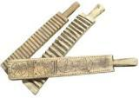
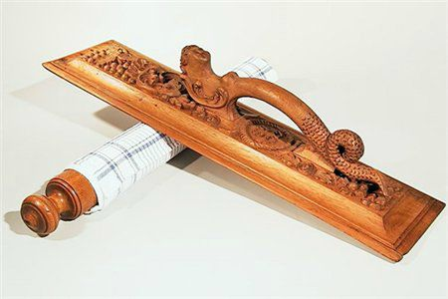
В России было свое приспособление для глажки. Непосредственным предшественником утюга можно, наверное, считать рубель с вальком. На валек похожий, на скалку наматывали бельё, а затем прокатывали рубелем – рифлёной доской с ручкой на конце.

До появления механических веретен многие ткани были настолько грубы, что разгладить их было невозможно, разве размягчить. А для этого скалка и деревянный «утюжок» вполне годились. Но модницы, как известно, были всегда. Для них придумывали новые тонкие ткани, наряды сложных фасонов, которые должны выглядеть идеально гладкими. Это и послужило стимулом к изобретению утюга.
Первое письменное упоминание об утюге относится к 1636 году. Изобретателем нужной вещицы стал кузнец Ивашка Трофимов, которому за это было выдано 5 алтын (75 коп).
Утюг был очень дорогим предметом и считался богатством и роскошью того времени, как «Мерседес» последней модели. Этот явный знак достатка и благополучия ставили на видное место рядом с самоваром, чтобы все смотрели и завидовали.
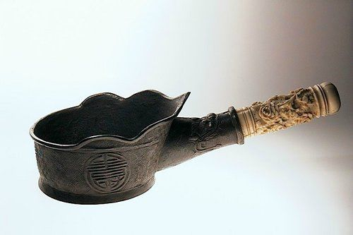
В начале появился духовой утюг, нагревавшийся углём. Но из открытой жаровни – сковородки очень часто выпадали угольки, прожигая дырки на одежде.
Поэтому утюг не прижился.

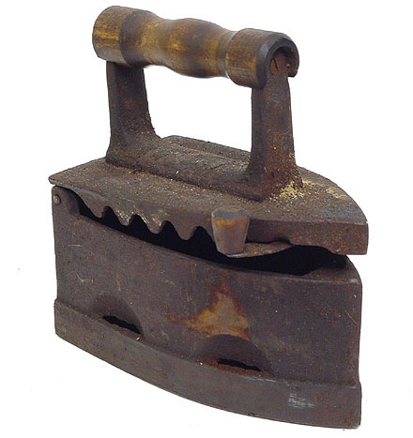
На смену ему пришел другой утюг, в котором угли помещались внутри корпуса и закрывались крышкой. Их ещё по - другому называли паровыми или угольными. Чтобы угольки не гасли и были жаркими, с боков утюжка предусмотрели отверстия. Хозяйке приходилось размахивать этим «паровозом» взад вперёд, поддерживая жар. Этот утюг тоже показался неудобным.
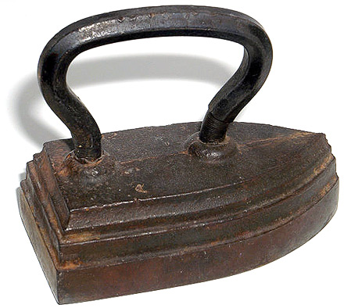
Гораздо больший успех имел литой утюг-болванка с приклёпанной или съёмной деревянной ручкой. Обычно хозяйки пользовались сразу двумя утюгами: пока один нагревался на плите, другим гладили, по мере остывания их меняли местами
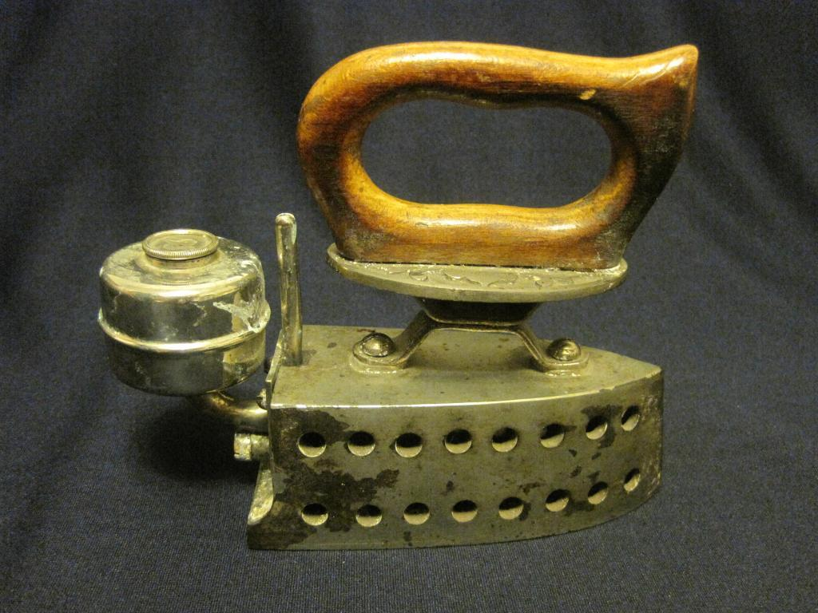
Позже появились газовые утюги. В них в специальном баллончике, прикреплённом сзади, горел газ. Были и керосиновые утюги. Но запах от них шел ужасный. И даже был изобретен спиртовой утюг.
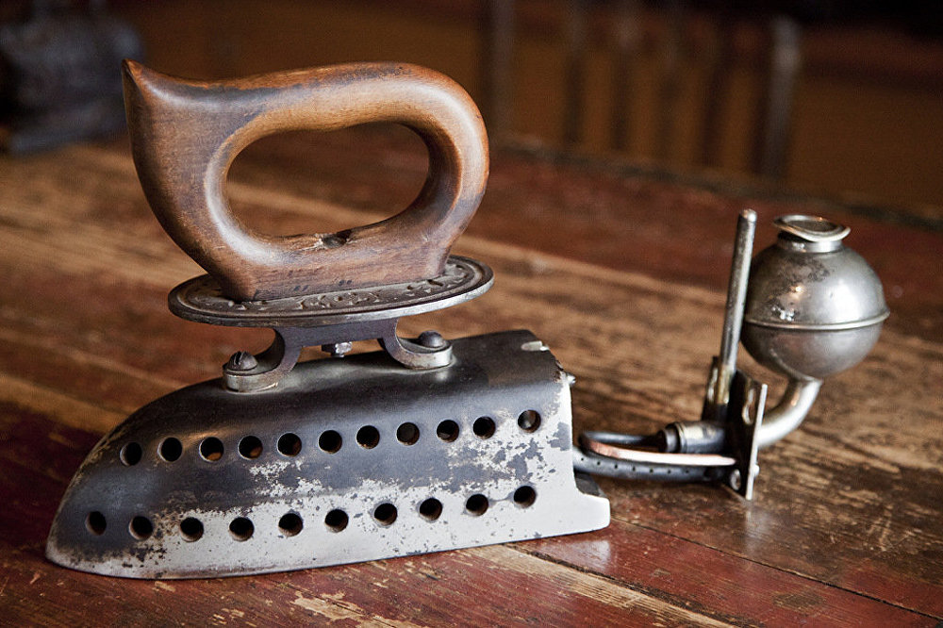

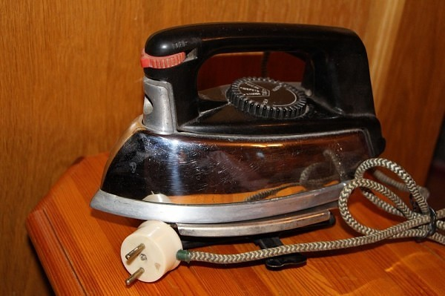
Лет сто назад появился электрический утюг – самый лучший представитель утюжного семейства. Вскоре он обзавёлся устройством для регулирования температуры - терморегулятором, а так же увлажнителем. Но есть в утюге один недостаток - это его шнур. Он всё время мешает гладить.
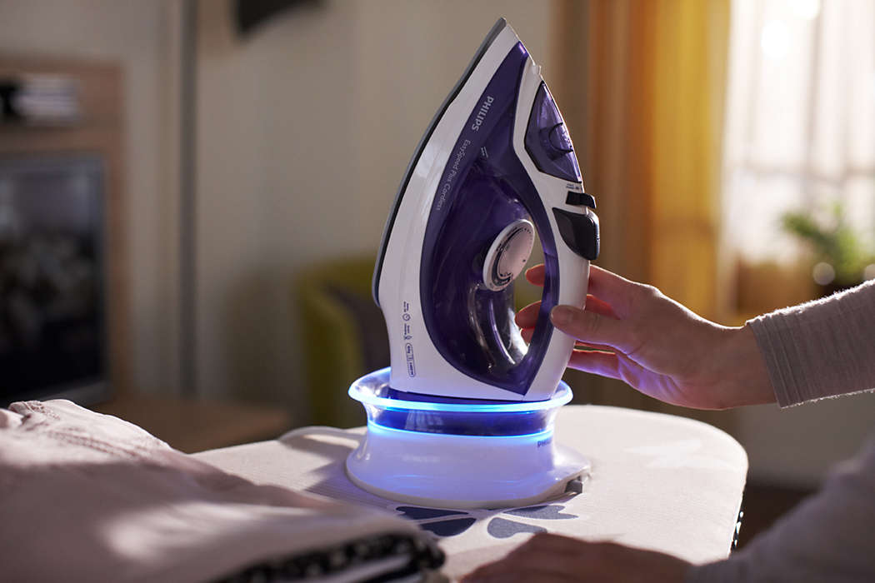
Сейчас придумали утюги без шнура. Установленный на специальной подставке, он очень быстро разогревается токами высокой частоты.
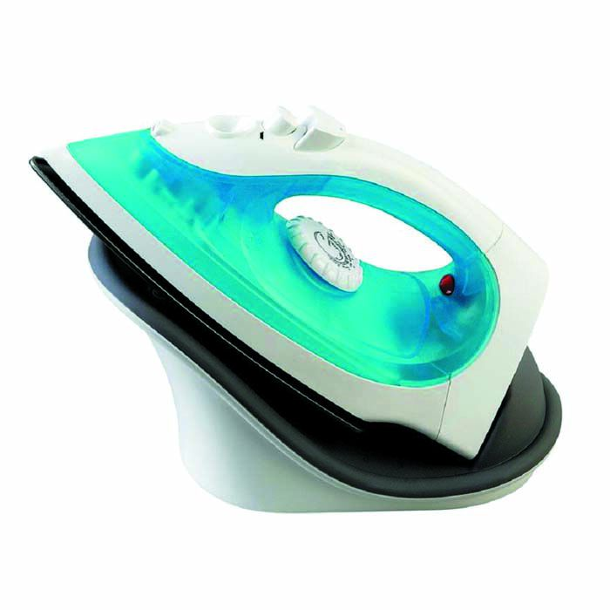
А недавно появился световой утюг. Подошва у него – из специального жаростойкого стекла. И расположенный внутри нагреватель беспрепятственно посылает тепловые инфракрасные лучи на ткань!
А в коллекции нашего музея есть очень интересный утюг, по праву, уникальный экспонат – утюг с трубой.

- Уникальный экспонат музея - УТЮГ С ТРУБОЙ.

Утюг с трубой в виде маленькой печки, вовнутрь которой, складываются маленькие щепки - дровишки. Сзади есть поддувало, через которое поступает в эту «печку» воздух, а через трубу идет дым.
Разжигаются дровишки, разогревается «печка», раскаляется подошва утюга…Можно приступать к глажке (утюжке) белья.
При глажении хозяйке приходилось все время размахивать утюгом, чтоб дровишки хорошо горели, а также своевременно подкладывать новые. Да и не прозевать - сильно не перегреть.
Задаешься вопросами: И какую – же силушку надо было иметь нашим прабабушкам? И не страшно ли было гладить этой раскаленной печкой?
Еще такая печка хорошо дымит, а работа с «дымком» не очень приятная!
По этой причине утюги-печки из-за своего неудобства (едкого дыма, попадающего в глаза) просуществовали не долго.
Мы попробовали растопить нашу «печку» и разогреть металл, поутюжить ткань…
Этот интересный, необычный экспонат вызывает восхищение своим оригинальным изобретением наших предков!
Эти и многие другие интересные экспонаты есть в нашей коллекции. «Музей в чемодане» представил лишь самый необычный утюг. По праву, – это «ГОСПОДИН УТЮГ».
Приглашаем вас познакомиться с уникальными экспонатами нашего краеведческого музея. Ждем вас.

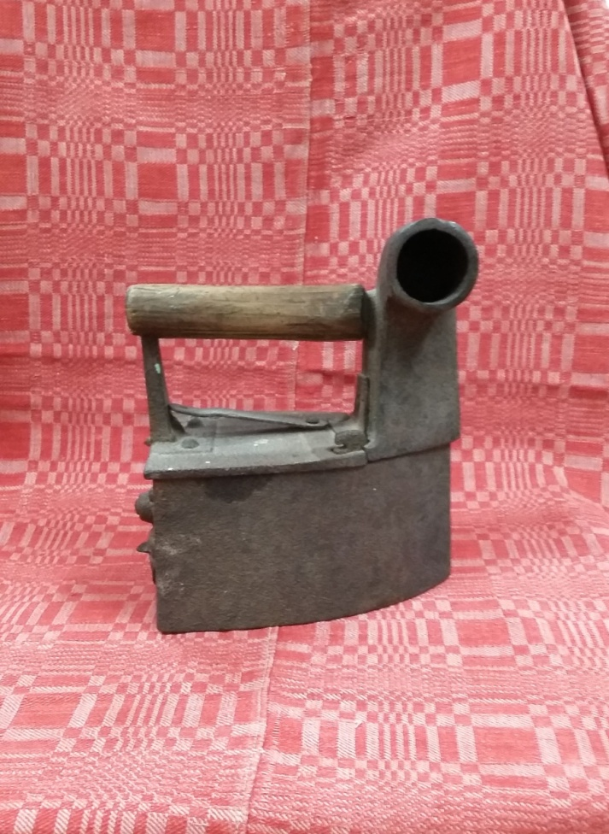
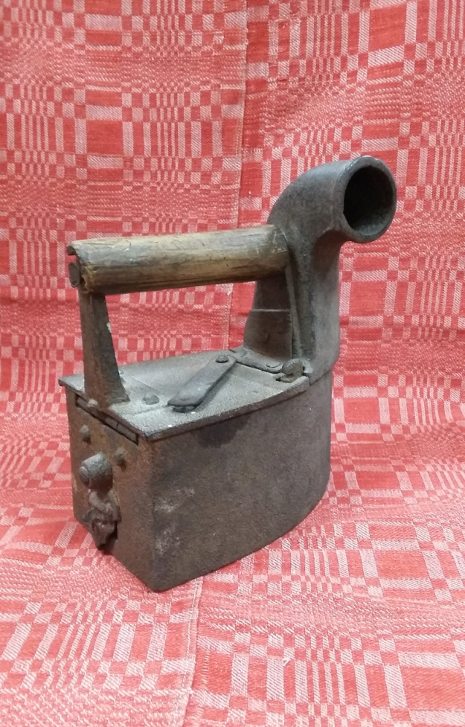
Мини печка
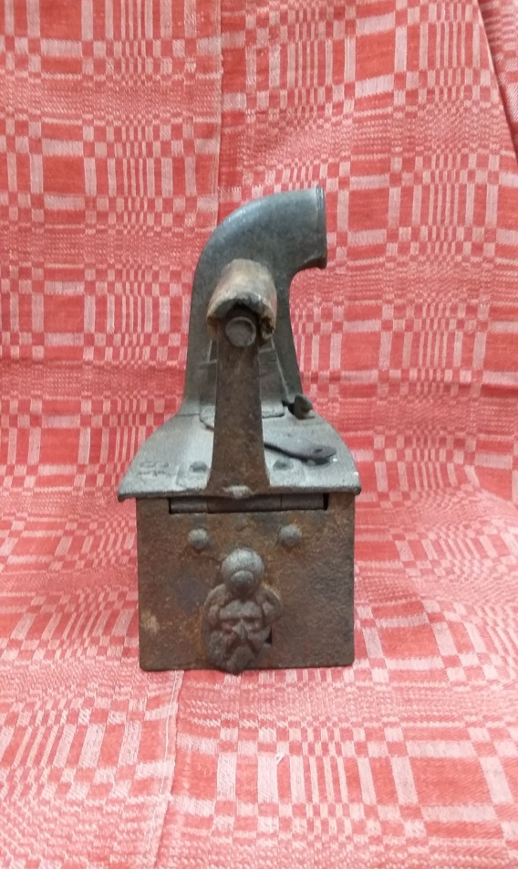
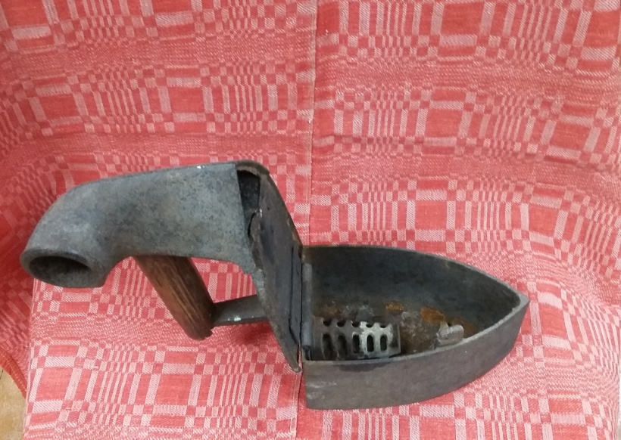
Открыли крышку утюга

Поддувало сзади
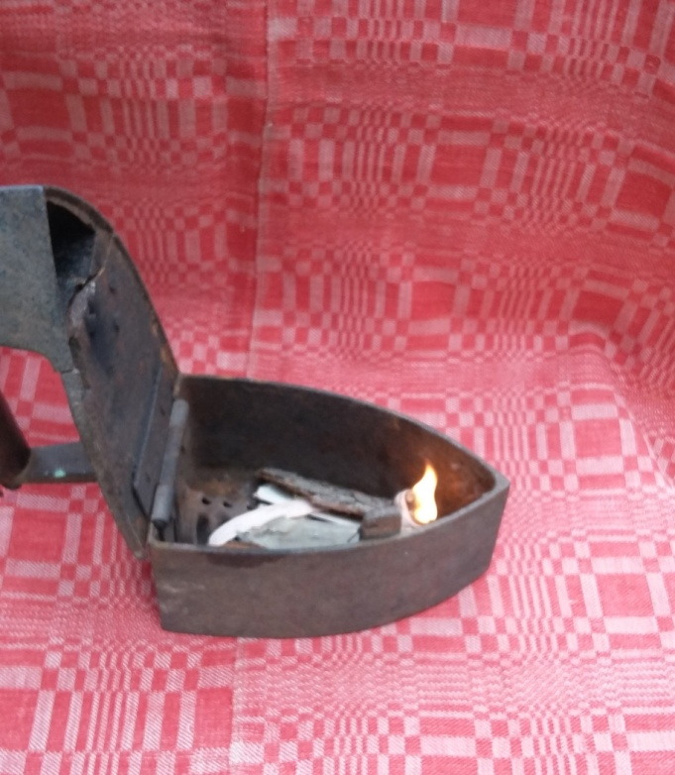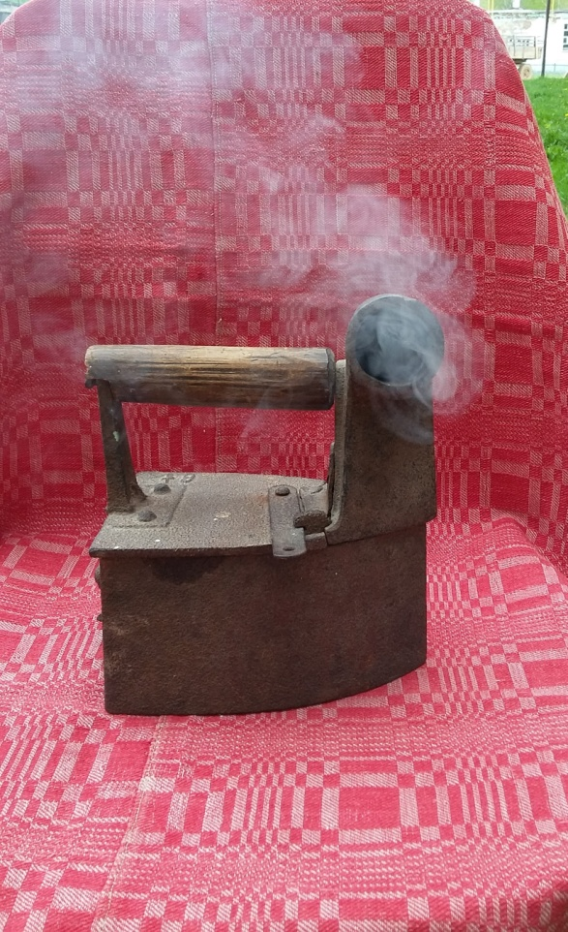
Дровишки разгораются Дымок идет из трубы

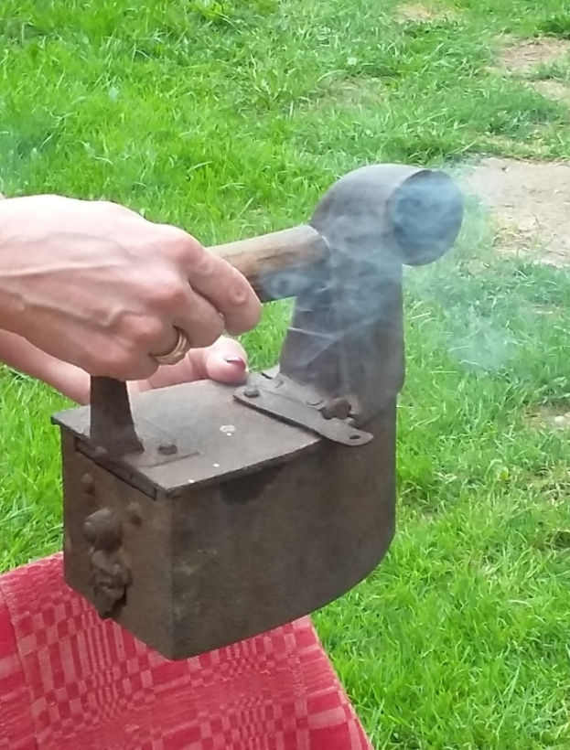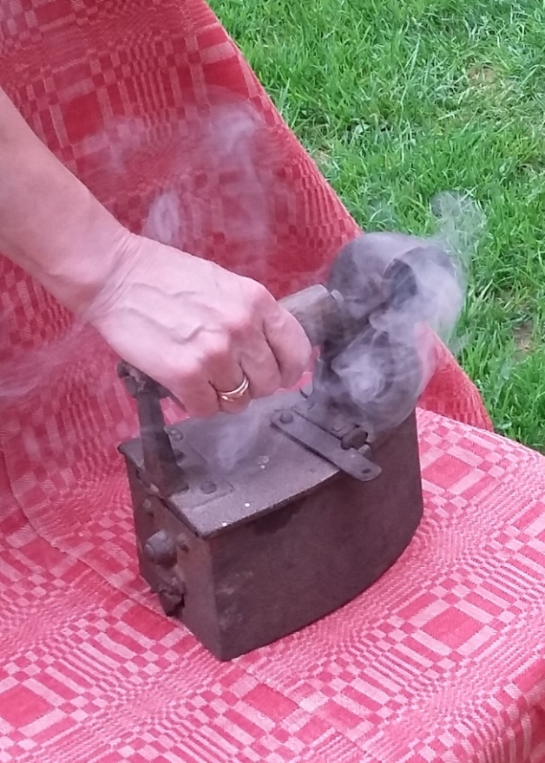
Разогрелся утюжок Можно гладить
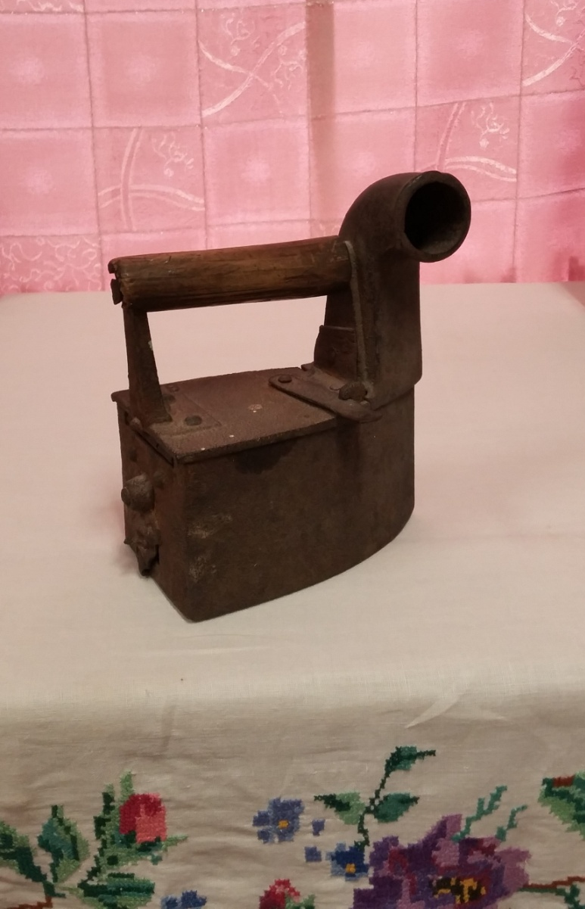
Поставим на видное место
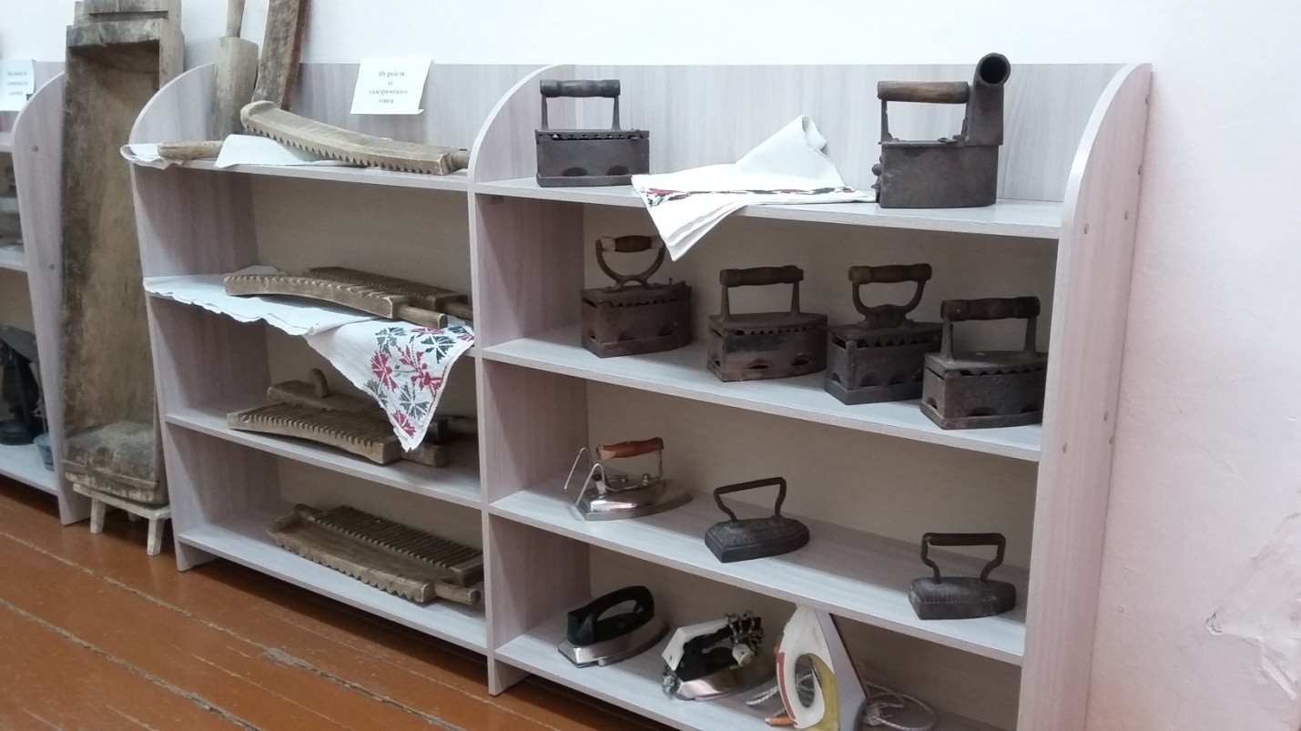

Экспозиция в музе
«ГОСПОДИН УТЮГ»

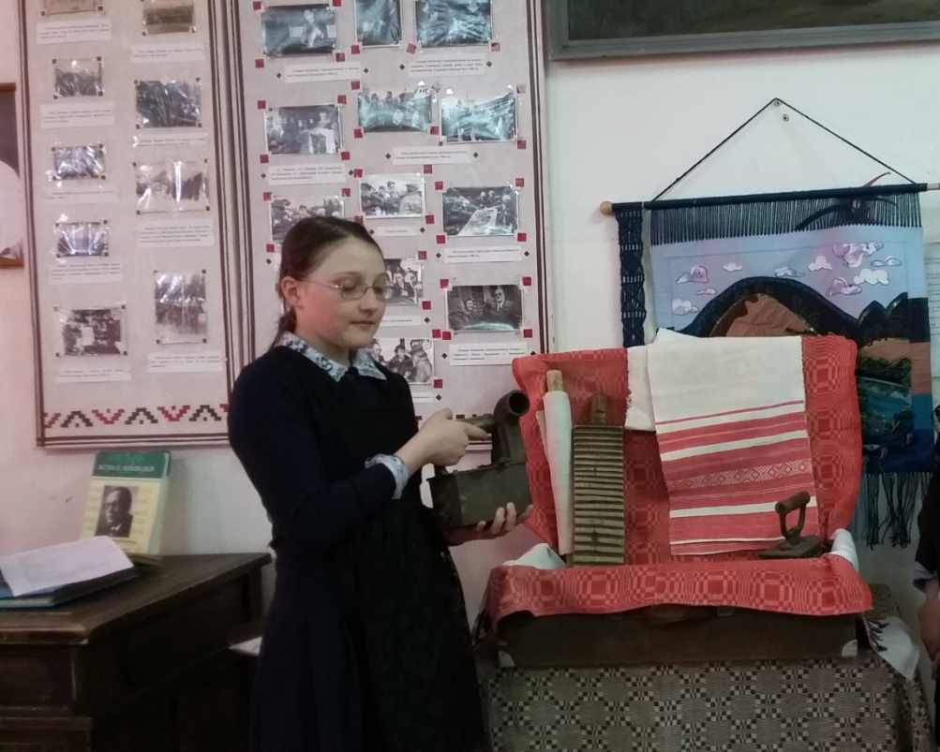

Вот он ГОСПОДИН УТЮГ- утюг с трубой (печка)
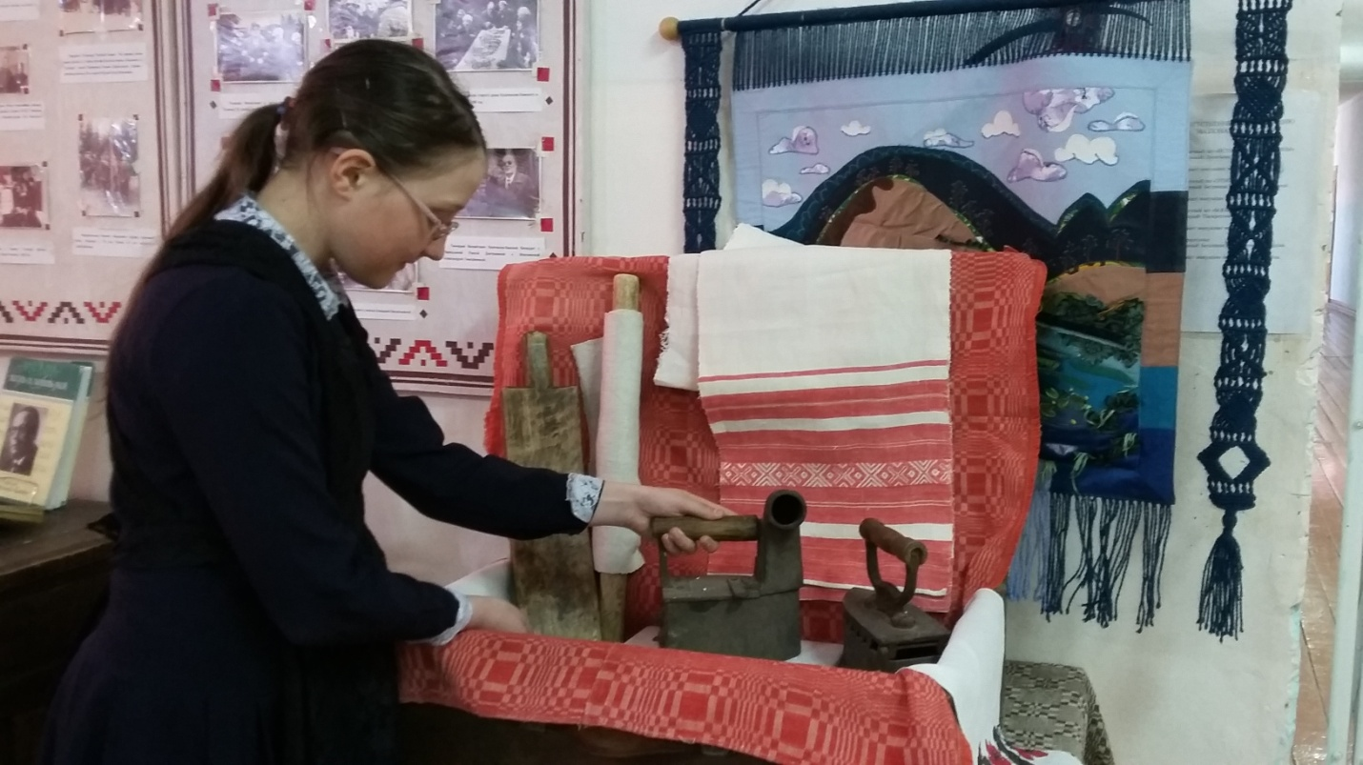
Оформляем чемодан

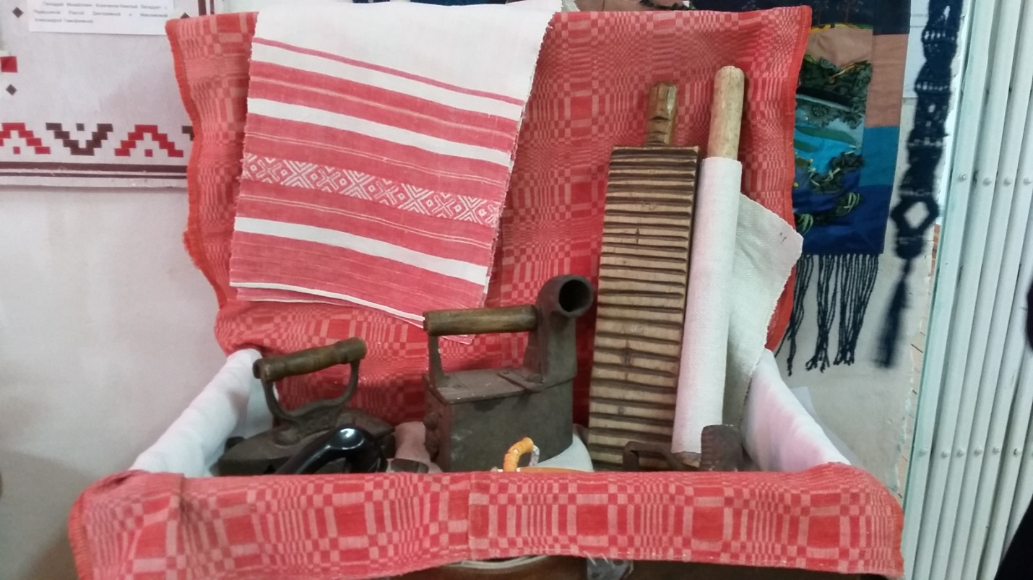

«Господин Утюг» - утюг с трубой на почетном месте

